Kompetencekort

SELVSTÆNDIG SYGEPLEJEVIRKSOMHED
I OG PÅ TVÆRS AF DET HELE SUNDHEDSVÆSEN

Sygeplejestuderende
6. semester

Sygeplejestuderendes navn | Klinisk vejleder
Uddannelsesansvarlig sygeplejerske/ Afdelingssygeplejerske | Kontaktunderviser på Absalon (se i praktikportalen)
Praktik i ugerne

Revideret oktober 2023

Indholdsfortegnelse
Indhold
Introduktion 3
Forpligtende aftale på praktikstedet 4
Vejledning i praktikken 6
Beklædningsgodtgørelse og elektronisk evaluering 7
Semestrets tematikker 7
Studieaktiviteter 7
Praktikforløbets temaer og opbygning 8
Praktikuge 1: Introduktion og begynde at arbejde med mål for læringsudbytte 9
Praktikuge 2-6: Sygepleje i stabile, akutte og komplekse pleje- og behandlingsforløb 10
Støttende spørgsmål til tematikken i praktikuge 2-6 11
Praktikuge 7-14: Klinisk lederskab og - beslutningstagen i og på tværs af sektorer og professioner 12
Støttende spørgsmål til tematikken i praktikuge 7-14 13
Praktikuge 15-17: Innovation og udviklingsarbejde i professionspraksis 14
Støttende spørgsmål til tematikken i praktikuge 15-17 15
Praktikuge 18-20. Arbejde videre med mål for læringsudbytte og intern klinisk prøve 15
Læringsredskaber i psykiatrien 17
Feedback, feed up, feedforward 18
Deltagelse i aften og weekend 19
Studieaktivitetsmodel 20
Mål for læringsudbytte 21

Alle understregninger i dokumentet betyder, at det er et aktivt link
Ved flere links er der tillige indsat QR-koder.

Introduktion
Velkomstmail modtaget inden praktikstart
- Rammebeskrivelse for sygeplejestuderende i klinisk undervisning i Psykiatrien Region. Dok ID=375191
- Minde om at gennemføre Tryg Brandskole inden start i klinik/praktik (må højest være et år gammel test)
- Praktikstedsbeskrivelse og kompetencekort
- Mødetider for cirka de første 14 dage
Fælles introduktion v. sygeplejerske med funktion som uddannelsesansvarlig
- Studerendes selvledelse i løbet af praktikperioden og anvendelse af GATU-kort.
- Information om at praktiksted tjekker om ’Tryg brandskole’ bestået (må højest være et år gammel test).
- Sikkerhed, konflikthåndtering og arbejdsskadeforsikring.
- Krænkelser Se under politikker
- Hvis studerende er gravid udarbejdes Graviditets-APV.
- Sikkerhed og fortrolighed ved personhenførbare data: Tavshedspligt og videregivelse af patientoplysninger, telefonsamtaler med pårørende og andre der ringer til afsnit. Studerende må KUN logge ind på patienter som er indlagt i afsnittet og som de er tilknyttet.
- Retningslinjer for lægemiddelgivning
- Opfølgning på utilsigtede hændelser
- Information om vejlednings- og undervisningstilbud i afdelingen
- ABC-stamp introduceres kort og udleveres.
- Vilkår for korttidskontakter
Introduktion på praktikstedet – inden for de første tre praktikdage
- Gennemgå Rammebeskrivelse for sygeplejestuderende i klinisk undervisning i Psykiatrien Region. Dok ID=375191
- Brand og hjerte-lungeredning, samt handlinger der forventes af studerende:
  - Tjekke om Tryg brandskole er bestået (må højest være et år gammel test)
  - Brand- og beredskabsplan, nødudgange, slukningsudstyr, alarmeringsnummer
  - Placering af hjælpemidler til hjerte- og lungeredning
- Sikkerhed, konflikthåndtering, samt handlinger der forventes af studerende:
  - Afsnittets krisehåndteringsplan og de lokale sikkerhedsregler, eksempelvis ’straks påbud’
- Sikkerhed og fortrolighed ved personhenførbare data:
  - Tavshedspligt og videregivelse af patientoplysninger, telefonsamtaler med pårørende og andre der ringer til afsnit
  - Studerende må KUN logge ind på patienter som er indlagt i afsnittet og som de er tilknyttet
- Udarbejdelse af Graviditets-APV, hvis der er studerende som er gravid
- Procedure for syge- og raskmelding
- Udfylde datakort med private kontakter - ’Ambulancekort’ / ’In Case of Emergency’
- Patient team / studerendes samarbejde med patienter i praktikperioden
- Vejleder viser hvor Kompetencekort og ekstra hjælpeark kan findes: På INTERnet under fanerne sygeplejestuderende eller læringsredskaber
- Praktikstedets patientgruppe, ansatte, andre elever og studerende
Retningslinjer du selv skal læse, og notere dig datoen for hvornår du har læst dem | Læst dato
- Forebyggelse og håndtering af konflikter Dok ID = 291296
- Hvis studerende er gravid udarbejdes Graviditets-APV jf. Forhold for gravide i Psykiatrien (MED) Dok ID=291216
- Fastvagt ved bæltefikseret patient Dok ID = 268317
- Sikkerhed og fortrolighed ved personhenførbare data (kan kun åbnes hvis du er logget ind på en regions PC) Tavshedspligt og videregivelse af patientoplysninger, telefonsamtaler med pårørende og andre der ringer til afsnit. Studerende må KUN logge ind på patienter som er indlagt i afsnittet og som de er tilknyttet. Der må IKKE logges ind på personer som man har personligt/privat kendskab til.
- D4 Lægemiddelgivning for sygeplejestuderende på Region Sjællands sygehuse og i Psykiatrien Dok ID=235495
- Opfølgning på utilsigtede hændelser Dok ID=217273

Forpligtende aftale på praktikstedet
Inden for de første tre dage til én uge afholdes en samtale, hvor praktikken i store træk planlægges og aftaler nedskrives som forpligtende aftale – anvend skemaet nedenfor. Genanvend skemaet i løbet af praktikken ved behov f.eks. efter fravær i praktikken. Alle skemaer uploades i praktikportalen (PP).

Når praktikken afsluttes godkender/afviser vejleder i Praktikportalen om du har opfyldt mødepligten*. Opfyldelse af mødepligten i praktikken er en forudsætning for, at du kan gå til prøve på semestret.

* Mødepligten omfatter følgende (jf. studieordningen):
- Der er mødepligt i praktikken svarende til et omfang på gennemsnitligt 30 timer om ugen.
Ved praktikperiodens begyndelse aftaler du og vejleder, hvilke aktiviteter og konkret mødetid, der registreres fremmøde til.
Aktiviteter inkluderer:
- Alle studieaktiviteter, som fremgår af uddannelsesplanen for det respektive semester,
- Den generelle studieplan for praktikken på praktikstedet
- Den individuelle studieplan, der udarbejdes ved praktikperiodens begyndelse.

Se mere om dit og vejleders samarbejde i dokumentet ’Samarbejde, roller og ansvar’ i relation til praktik.

- Aftaler ift. mødepligt | Dato | Kommentarer
Der er mødepligt til:

- Studieaktiviteter i uddannelsesplanen
- Planlagte fælles refleksioner
- Planlagt undervisning og Skills-undervisning
- Indhold i generel og individuel studieplan
- Planlagte samtaler og vejledning

- Er der fastlagt studiefri i praktikperioden? Hvordan har det indflydelse på praktikken?

- Information om procedure for syge- og raskmelding

- Planlægning af fremmøde og drøftelse af mødepligt.

- Hvad er læringsmulighederne i aften- og weekendvagter?

Når praktikken slutter godkender vejleder i PP
Ved IKKE godkendt praktik beskriver vejleder i PP det du mangler i praktikken ift. MØDEPLIGT

- Aftaler ift. Studieaktiviteter | Dato | Kommentarer
- Aftal udarbejdelse af studieaktiviteter og feedback herpå.

- Samarbejde om praktikportalen - Drøft hvad studerende skal uploade og hvad vejleder skal godkende/afvise.

Når praktikken slutter godkender vejleder i PP
Ved IKKE godkendt praktik beskriver vejleder i PP det du mangler i praktikken ift. STUDIEAKTIVITETER

- Aftaler ift. Generelle studieplan (Praktikstedets læringsmateriale) | Dato | Kommentarer
- Temaer ift. den generelle uddannelsesplan

- Temaer ift. den afsnitsspecifikke plan

- Hvordan samarbejder vi om lærings-redskaber og -materiale?

- Hvordan inddrager I mål for læringsudbytte og forbereder jer til samtaler?

- Lokale tilbud for eksempel fælles refleksioner og træning af praktiske færdigheder i læringslab?

Når praktikken slutter godkender vejleder i PP
Ved IKKE godkendt praktik beskriver vejleder i PP det du mangler i praktikken ift. GENERELLE STUDIEPLAN

- Aftaler ift. Individuelle plan | Dato | Kommentarer
- Dine forventninger til praktikforløbet og din egen indsats?

- Personlige udviklingsønsker som vi kan støtte dig i

- Identificering og drøftelse af dine teoretiske og praktiske forudsætninger fra tidligere:
  - Hvilke faglige styrker har du?
  - Hvilke faglige interesser har du?
  - Hvilke faglige områder har du brug for at udvikle?
  - Har du erfaringer fra tidligere der kan understøtte praktikforløbet?

- Praktikstedets råd til hvordan du kan indgå i praksisfællesskabet.

- Hvad kan du forvente ift. vejledning? (Hvor ofte, hvornår, hvordan og af hvem)

- Hvordan kan vi samarbejde ift. vejledning?

- Hvad gør du hvis vejleder ikke er til stede?

- Hvordan kan vi støtte dig hvis du har udfordringer f.eks. ift. koncentration, læsning, skrivning?

- Hvordan kommunikerer vi ved misforståelser, udfordringer eller lignende?

- Hvordan skal vi reagere hvis en af os er bekymret for praktikforløbet - rettidig omhu? F.eks. ansvar, kompetencer, adfærd og patientsikkerhed
Når praktikken slutter godkender vejleder i PP
Ved IKKE godkendt praktik beskriver vejleder i PP det du mangler i praktikken ift. INDIVIDUELLE PLAN

Underskrifter bekræfter, at I har aftalt ovenstående. Dato __________________

Underskrift studerende _______________________Underskrift klinisk vejleder _____________________________

Studerende uploader aftalen i PP
Revideret aftale Dato __________________

Ændringer ift. tidl. aftale:

Underskrift studerende _______________________Underskrift klinisk vejleder ___________________________
Studerende uploader revideret aftale i PP

Vejledning i praktikken
Vejledning i dagligdagen – i Psykiatrien vil vi gerne være fælles om uddannelse.

Alle studerende får udpeget en klinisk vejleder. Klinisk vejleder har en særlig opgave med at afholde forpligtende samtale ved praktikstart, evaluere praktikken ved praktikafslutning samt at sørge for den røde tråd i praktikforløbet.

Det er klinisk vejleder der støtter og gennemgår studieaktiviteter med dig, eller det kan være sygeplejersken med funktion som uddannelsesansvarlig.

Vejledning i forhold til dagligdagens opgaver og patientkontakt kan udføres af andre personaler og faggrupper på praktikstedet. Det er ikke så vigtigt, hvem du går sammen med den enkelte dag.

Det der er vigtigt er, at du:
- Selv har øje for dine mål for læringsudbytte
- Ved hvilke aftaler du har med vejleder
- Arbejder med det du og vejleder har aftalt

For at andre end din vejleder kan støtte dig i praktikken, har vi et hjælperedskab.

Vi kalder det for GATU-kort (Gør Arbejdsdag Til Uddannelsesdag) – se en kort film her

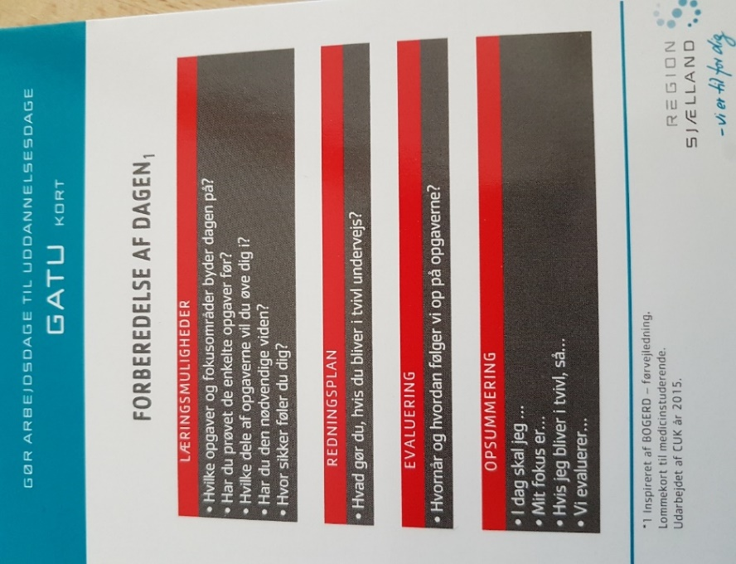
Du får udleveret et GATU-kort på introduktionsdagen.
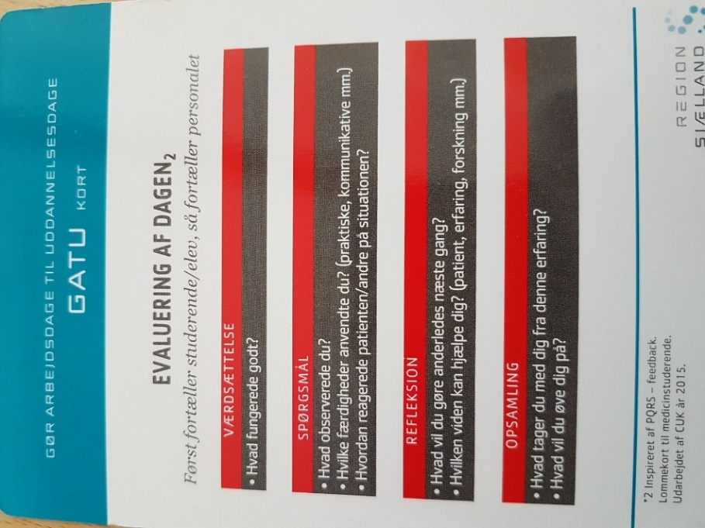

Beklædningsgodtgørelse og elektronisk evaluering
Ud over at I drøfter praktikkens forløb er der også nedenstående ting, der skal håndteres:
- Beklædningsgodtgørelse
Vejleder skal udfylde blanketten, hvis der ikke er stillet tjenestedragt til rådighed for dig i praktikken.
Blanketten kan kun åbnes og udfyldes, hvis vejleder er logget ind på en af regionens PCere.

- Elektronisk evaluering gennemføres
En af de sidste praktikdage evaluerer du praktikperioden.
Klik med musen på dette link elektronisk evaluering og klik herefter på evalueringslinket eller QR koden. Linket kan kun åbnes på en af regionens PCere

Semestrets tematikker
- Sygepleje i stabile, akutte og komplekse pleje- og behandlingsforløb (10,5 ECTS) er en tematik, hvor fokus er på sygeplejefaglige interventioner i stabile, akutte og komplekse pleje- og behandlingsforløb herunder sundhedsfremmende, forebyggende, rehabiliterende eller pallierende forløb.
- Klinisk lederskab og - beslutningstagen i og på tværs af sektorer og professioner (15 ECTS) er en tematik, hvor du skal udvikle dine kompetencer til selvstændigt at håndtere klinisk lederskab
- Innovation og udviklingsarbejde i professionspraksis (4,5 ECTTS) er en tematik, hvor der er fokus på at sikre og udvikle kvalitet, der understøtter patient- og borgeroplevet sammenhæng i et samlet sundhedsvæsen og i patientens og borgerens hjem. Tematikken er tilrettelagt, så du i relation hertil skal opsøge og vurdere empiri, teori og metoder samt initiere og deltage i innovations- og udviklingsarbejde i praksis

For uddybning af tematikkerne se Uddannelsesplanen for 6. semester

Studieaktiviteter | Planlagt praktisk del | Planlagt feedback
Studieaktivitet I:
- Vurdere, begrunde og videreformidle klinisk beslutningstagen og sygeplejefaglige interventioner, herunder medicinhåndtering
Studieaktivitet II:
- Vurdere og videreformidle klinisk lederskab på tværs af professioner og sektorer
Studieaktivitet III:
- Initiere og deltage i innovations- og udviklingsarbejde i relation til en sygeplejefaglig problemstilling, der understøtter patient- og borgeroplevet sammenhæng, og som har relevans for dit praktiksted
Yderligere beskrivelse af studieaktiviteterne kan du finde i Praktikportalen.
Studieaktiviteterne og feedback relateret hertil indgår i mødepligten i praktikperioden.

Praktikforløbets temaer og opbygning
Intern klinisk prøve
Forhåndsgodkendelse senest – se dato i Praktikportalen

Introduktion

Uge | 1 | 2 | 3 | 4 | 5 | 6 | 7 | 8 | 9 | 10 | 11 | 12 | 13 | 14 | 15 | 16 | 17 | 18 | 19 | 20

Innovation og udviklingsarbejde i professionspraksis

Studieaktivitet III
Sygepleje i stabile, akutte og komplekse pleje- og behandlingsforløb

Studieaktivitet I
Klinisk lederskab og – beslutningstagen i og på tværs af sektorer og professioner

Studieaktivitet II

Ovenstående er et vejledende eksempel – Det er vores anbefaling, at studieaktiviteterne udføres indenfor ovenstående perioder, så der er mulighed for, at du som studerende, kan arbejde videre med feedback, feed up og feedforward fra studieaktivitet til studieaktivitet, for til sidst at være godt forberedt til den interne kliniske prøve.

Praktikuge 1: Introduktion og begynde at arbejde med mål for læringsudbytte
Som en fortsættelse af introduktion på side 3, følges du med klinisk vejleder og personale på praktikstedet mens de udfører opgaver knyttet til pleje- og behandling.

Det er eksempelvis, at du:
- Møder patienter og personale, samt introduceres til interne og eksterne samarbejdspartnere
- Introduceres til opgaver knyttet til pleje- og behandling tværs af døgn og uge f.eks. hvem gør hvad i løbet af dagen og ugen
- Orienteres om arbejdsstrukturer og organisering på praktikstedet
- Orientere dig i SP – og tilbydes sidemandsoplæring
- Introduceres til MDA (Medicin dispensering og administration), samt anvendelsen Rover og identifikation af patienter og ser det i praksis
- Introduceres til særligt relevante nationale og lokale retningslinjer eller D4, som anvendes på praktikstedet f.eks. ’beskrivelse af observationsniveauer’, ’Struktureret overlevering af informationer ved vagtskifte i sengeafsnit i Psykiatrien’
- Introduceres til praktikstedets anvendelse af deeskalerende kommunikation og ser det i praksis
- Deltager i planlægning af pleje og behandling i patientforløb
- Tilknyttes til team eller patienter
Studerende uploader referat af forpligtende aftale i praktikportalen og vejleder godkender derefter i praktikportalen.
- Begynder at anvende ABC-stamp – et læringsredskab til hurtigt at komme i gang med strukturerede observationer (se under Læringsredskaber side 18)

Indenfor 1. uge afholdes fælles forpligtende aftale – se side 4-5

Praktikuge 2-6: Sygepleje i stabile, akutte og komplekse pleje- og behandlingsforløb
Sygepleje i stabile, akutte og komplekse pleje- og behandlingsforløb er en tematik, hvor fokus er på sygeplejefaglige interventioner i stabile, akutte og komplekse pleje- og behandlingsforløb herunder sundhedsfremmende, forebyggende, rehabiliterende eller pallierende forløb.

I den forbindelse skal du:
- Observere, diagnosticere, vurdere, evaluere og dokumentere sygepleje på individ-, gruppe- og samfundsniveau (Se mål F1 og K1)
- Vurdere, justere og begrunde sygeplejefaglige interventioner i samspil med patienter og pårørende (Se mål F2)
- Reflektere over patientens mål og indgå i tværprofessionelt og tværsektorielt samarbejde herom (Se mål V2 og dele af F4 og K3)
- Varetage, vurdere og begrunde medicinhåndtering samt inden for en rammedelegation ordinere medicin (Se mål F3 og K2)
- Inddrage pædagogiske overvejelser og anvende pædagogiske interventioner i relation til vejledning, undervisning og formidling (Se mål K6)
- Håndtere teknologi i udførelse af pleje, omsorg og behandling (Se mål K5)
- Anvende dialogbaseret og situationsbestemt kommunikation i forskellige relationer og kontekster (Se mål K7)
- Støtte patient og pårørende i at mestre den enkeltes sundhedsudfordringer og livssituation og med afsæt i et helhedsperspektiv understøtte patienten som en central og aktiv aktør i det individuelle forløb (Se mål K3 og K8)

I denne tematik indgår en studieaktivitet I, hvor du skal vurdere, begrunde og videreformidle klinisk beslutningstagen og sygeplejefaglige interventioner, herunder medicinhåndtering.

Lydfil og dias med introduktion til studieaktivitet I
Vejleders opgave:
Husk at godkende at studieaktiviteten er udført

Støttende spørgsmål til tematikken i praktikuge 2-6
Nedenstående spørgsmål kan støtte din og vejleders dialog i relation til tematikken i uge 2-6 og i tilknytning til studieaktivitet I.
Spørgsmålenes karakter kræver, at I vælger en patientsituation som udgangspunkt for Jeres drøftelse.

Stabil, akut og kompleks sygepleje:
- Hvilke overvejelser gjorde du dig inden du gik ind til patienten?
- Hvilken viden lå til grund for din beslutning i den valgte situation? Hvordan inddrager du patientens diagnose og symptomer?
- Hvordan vurderer du din sygepleje i den valgte situation?
  - Hvad ligger til grund for denne vurdering? Og hvordan prioriterede du? Hvilke overvejelser gjorde du dig om dokumentation af din sygepleje og af brugen af patientplaner?
- Hvilke overvejelser gør du dig om samspil med og inddragelse af patient og pårørende?
- Hvilke videnformer eller retningslinjer anvendte du i varetagelsen af medicinhåndtering?

Pædagogik og kommunikation
- Hvilke pædagogiske overvejelser gjorde du i forbindelse med dine interventioner?
- Hvilken kommunikativ tilgang/teori anvendte du i situationen? Hvordan sikrer du at patienten har forstået dig?
- Argumenter for hvorfor du anvendte den valgte teori
- Reflekter over om du er i mål med det du satte dig for? Begrund hvorfor eller hvorfor ikke?

Teknologi
- Den teknologi du anvendte, hvordan virkede den i forhold til din sygepleje?
- Hvordan kvalificerer teknologi din praksis? Hvordan påvirker teknologi relationen og kommunikationen med patienten?

Klinisk beslutningstagen
- Hvad er klinisk beslutningstagen for dig?
- Forklar hvordan du anvender sygeplejeteori i forhold til a) din sygepleje, b) klinisk beslutningstagen og c) patientforløb?
- Argumenter for hvordan du inddrager patientens mål i din sygepleje? Er der nogen regionale retningslinjer for dette?
- Argumenter for brugen af D4? Er der fordele og ulemper?
- Hvilke overvejelser gør du dig i forhold til sammenhæng i patientforløbet?

Praktikuge 7-14: Klinisk lederskab og - beslutningstagen i og på tværs af sektorer og professioner
Klinisk lederskab og - beslutningstagen i og på tværs af sektorer og professioner er en tematik, hvor du skal udvikle dine kompetencer til selvstændigt at håndtere klinisk lederskab blandt andet ved at:

- Reflektere over klinisk beslutningstagen og - lederskab ud fra praksis-, udviklings-, og forskningsviden (Se mål V1)
- Organisere, vurdere og justere pleje- og behandlingsforløb i samspil med patient og borger i og på tværs af professioner og sektorer (Se mål F2 og K1)
- Prioritere, lede, koordinere og justere sygepleje på individ, gruppe og samfundsniveau (Se mål F1)
- Vurdere klinisk lederskab af patient-, borger-, pleje- og behandlingsforløb i samspil med fagprofessionelle og tværprofessionelt under hensyntagen til kvalitetssikring (Se mål F4 og K4)

I denne tematik indgår en studieaktivitet II, hvor du skal vurdere og videreformidle klinisk lederskab på tværs af professioner og sektorer, herunder koordinering af pleje- og behandlingsforløb samt uddelegering af arbejdsopgaver for en gruppe af patienter og borgere.

Studieaktivitet II ses i sammenhæng med din læring og feedforward fra studieaktivitet I.

Lydfil og dias med introduktion til studieaktivitet II
Vejleders opgave:
Husk at godkende at studieaktiviteten er udført

Støttende spørgsmål til tematikken i praktikuge 7-14
Nedenstående spørgsmål kan støtte din og vejleders dialog i relation til tematikken i uge 7-14 og i tilknytning til studieaktivitet II.
Spørgsmålenes karakter kræver, at I vælger en patientsituation som udgangspunkt for Jeres drøftelse.

Klinisk lederskab
- Hvad er klinisk lederskab for dig?
- Når du handlede sådan, hvilken viden brugte du så?
- Var der videnformer som du manglede for at træffe beslutning?
- Hvilke videnformer og sygplejeteori anvender du i din tilgang til patient/pårørende og samarbejdspartnere?
- Argumenter for dine prioriteringer og koordinering i dit kliniske lederskab?
- Hvilke etiske overvejelser og udfordringer møder du i dit kliniske lederskab? Og hvilken viden inddrager du i mødet med disse etiske udfordringer?
- Hvilke overvejelser indgår i din uddelegering af opgaver omkring patienten?
- Hvordan tror du dine kollegaer oplever dit kliniske lederskab?

Individ, gruppe og samfundsniveau
- Hvordan inddrog du patient, pårørende og personale i din sygepleje? Og uddyb din begrundelse for at inddrage eller ikke inddrage patient, pårørende og personale?
- Relater din sygepleje på praktikstedet til samfundets behov for sygeplejen som profession?
- Hvordan indgår det tværprofessionelle og tværsektorielle samarbejde i dine kliniske beslutninger? Er der fordele og/eller barrierer i samarbejdet?

Pædagogik
- Hvad er du blevet særligt optaget af pædagogisk – og hvilke videnformer trækker du på?

Kvalitetssikring og udvikling
- Hvordan kan du sikre kvaliteten ved at inddrage patienten i behandlingsforløbet gennem en recovery orienteret, miljøterapeutisk eller brugerstyret tilgang? Forklar også disse tre begreber med egne ord.
- Hvordan evaluerer du betydningen af recovery, miljøterapi eller brugerstyring?

Fagidentitet – profession – faglig stolthed – egen rolle som sundhedsprofessionel:
- Hvilke overvejelser gør du dig omkring din egen udvikling af fagidentitet?
- Hvilke refleksioner gør du dig mellem dig som person og dig som sygeplejerske?
- Hvilke tanker gør du dig omkring forskellen på omsorg og sygepleje?
- Kan du rådgive og vejlede patienter, hvis du selv er ryger, over-/undervægtig, eller hvis du er uenig rent personligt i de sundhedsfaglige beslutninger?

Praktikuge 15-17: Innovation og udviklingsarbejde i professionspraksis
Innovation og udviklingsarbejde i professionspraksis er en tematik, hvor der er fokus på at sikre og udvikle kvalitet, der understøtter patient- og borgeroplevet sammenhæng i et samlet sundhedsvæsen og i patientens og borgerens hjem.

Tematikken er tilrettelagt, så du i relation hertil skal opsøge og vurdere empiri, teori og metoder samt initiere og deltage i innovations- og udviklingsarbejde i praksis. Dette kan eventuelt foregå i relation til et eksisterende kvalitetsudviklingsprojekt, der foregår i praksis, eller til et forsknings- og udviklingsprojekt i Center for Sygepleje.

I den forbindelse skal du have fokus på:
- At vurdere forskellige metoder og standarder for kvalitetssikring og –udvikling (Se mål F5)
- Innovation som metode til forandring af praksis (Se mål V3 og F6)
- Forskellige metoder til og modeller for implementering og evaluering (Se mål V3 og V4)

I tematikken indgår en studieaktivitet III, hvor du med afsæt i en sygeplejefaglig problemstilling med relevans for dit praktiksted, skal udarbejde et forandringstiltag, der kan understøtte patient- og borgeroplevet sammenhæng.

Resultatet af dit arbejde skal præsenteres i form af en poster og en mundtlig fremlæggelse i forbindelse med et fagligt forum på dit praktiksted
– se mere i praktikportalen under studieaktivitet III.

Lydfil og dias med introduktion til studieaktivitet III
Vejleders opgave:
Husk at godkende at studieaktivitet er udført

Støttende spørgsmål til tematikken i praktikuge 15-17
Nedenstående spørgsmål kan støtte din og vejleders dialog i relation til tematikken i uge 15-17 og i tilknytning til studieaktivitet III.

- Hvilken problemstilling har du fundet frem til at du vil arbejde med?
- Uddyb lidt om din valgte metode. Kunne du have valgt andre metoder til det du vil undersøge?
- Hvad er innovation for dig?
- Hvilke generelle muligheder og barrierer er der ved forandringer?
- Hvordan vil du sikre inddragelse af samarbejdspartnere i forbindelse med spørgeskema eller interview?
- Hvilke metoder har praksis til sikring af kvaliteten? Og til udvikling af kvaliteten?
- Hvilke metoder til implementering af nye tiltag kender du?
Vejleders opgave:
Husk forhåndsgodkendelse af praktikken – dato fremgår i Praktikportalen

- Reflekter over, hvad der virker fremmende eller begrænsende for udviklingstiltag og implementering af disse
- Hvilke tanker gør du dig om hvornår og hvordan man kan evaluere nye tiltag?

Praktikuge 18-20. Arbejde videre med mål for læringsudbytte og intern klinisk prøve
Du fortsætter med at arbejde videre med alle mål for læringsudbytter de sidste tre uger af praktikken.
Det kan være en fordel at du og vejleder sammen drøfter om der er enkelte læringsudbytter som du trænger til at genopfriske inden intern klinisk prøve.
Til intern klinisk prøve skifter din vejleder rolle til eksaminator sammen med din underviser fra Absalon.
En af de sidste praktikdage evaluerer du praktikperioden.

Klik med musen på enten dette link elektronisk evaluering og klik herefter på evalueringslinket. Linket kan kun åbnes på en af regionens PCere

Læs mere om prøven og prøvekriterier på side 8 og 9 i Uddannelsesplanen for 6. semester
Lydfil og dias med introduktion til Intern klinisk prøve

Læringsredskaber

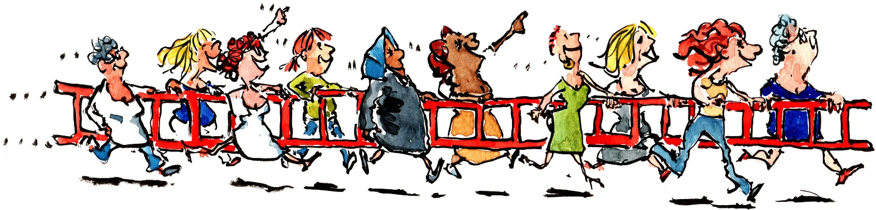

Læringsredskaber i psykiatrien
Psykiatrien har udviklet nogle læringsredskaber som kan anvendes i praktikken for at understøtte læring.

Nogle læringsredskaber henvises der til her i kompetencekortene, andre vil din vejleder udpege, hvis hun mener at anvendelsen vil støtte dig i din læring.

Der er også mulighed for at du selv kan udvælge nogle af læringsredskaberne efter dine behov og interesser.

Nedenstående er en kort præsentation af læringsredskaberne, og du kan læse mere på INTERnettet.
Brug nedenstående links eller QR-koden her til højre.

​Kompetencekort​ - Lærings- og samarbejdsredskab for sygeplejestuderende

​GATU-kort ​​- Hjælperedskab til elever, studerende og personale som er 'dagens vejleder'

​Læringslaboratorie​ - Mulighed for at træne færdigheder og situationer fra den kliniske hverdag

​Lægemidler og medicinregning​ - Blandt andet øvelser i medicinregning og viden om risikosituationer

​ABC-stamp​ - Skema til struktureret tilgang til den psykiatriske vurdering af patienten

​PsychSim​ - Videocases og psykopatologisk leksikon

KROB​ - Model til Klinisk Refleksion Over Beslutningstagen
​Recovery - Viden om recovery og CHIME elementerne​

​​Dokumentar, film, podcast og links​ relateret til psykiatri

​Læringsspil​ - Når du er på praktikstedet er der mulighed for sammen med andre elever og studerende at spille læringsspil som Questio, Flash Point, Decision Point og refleksionspillet indenfor sygepleje. (Dette link kan kun tilgås via en af regionens PCere)

​​ISBAR​ - Skema til sikker mundtlig kommunikation

​Refleksion​ - hjælp til refleksion over praksis

Feedback, feed up, feedforward

Din egen forberedelse til samtale med vejleder:
Hvad har du brug for at tale med din vejleder om?
Feed up: Hvad er dit mål?
Feedback: Hvor er du nået til i forhold til målet?
Feedforward: Hvad er næste skridt for at nå målet? Eller til at blive endnu dygtigere?

Deltagelse i aften og weekend
For at arbejde med mål for læringsudbytte, så er det vigtigt at du også er tilstede om aftenen og i weekender, hvis du er i praktik i et døgnafsnit.

Det vil give dig mulighed for at:
- Få viden om, og erfaring med, overgange mellem dag-, aften og nat, samt hverdage og weekender. Overgangene betyder skift af bl.a. personale og dermed patientens kontaktperson, opgaver der skal udføres og rytme hen over døgnet.
- Kommunikere med pårørende. Der er oftere pårørende tilstede i aftener og weekender.
- Have øje for om der er variationer i patientens tilstand hen over døgnet/ ugen.
- Fokusere på patientens ressourcer, aktivitet og netværk.

Egne notater i forhold til deltagelse i aften/weekend: hvad har jeg fået med mig?

Egne noter ud fra drøftelse med vejleder om ovenstående

Studieaktivitetsmodel

Link til dias med lydfil om studieaktivitetsmodellen

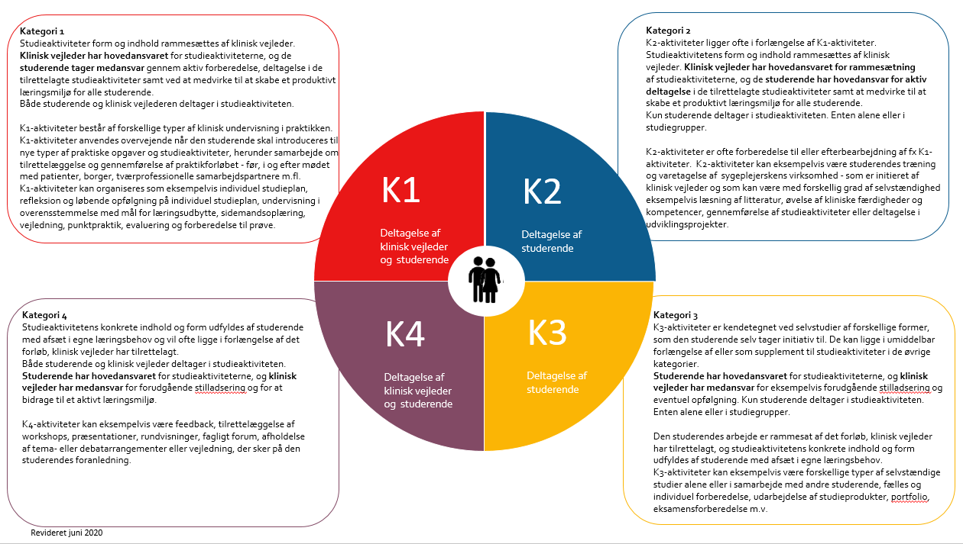

Mål for læringsudbytte
Læringsudbytte: | Hvad kan du gøre i praksis:
Viden
V1  Kan reflektere over klinisk lederskab og klinisk beslutningstagen ud fra praksis-, udviklings- og forskningsviden i og på tværs af professioner, sektorer, institutioner samt patientens og borgerens hjem | Reflektere over hvordan man udfører og kvalitetssikrer klinisk beslutningstagen i praksis  Reflektere over hvordan man udfører og kvalitetssikrer klinisk lederskab i praksis  - Sikre kendskab til og indsigt i lovgrundlag og etisk kodeks for sygeplejerskens ansvar i klinisk lederskab  - Indhente viden om andre sundhedsprofessionelles ansvars- og kompetenceområde
V2  Kan reflektere over patientens og borgerens mål og kan indgå i tværprofessionelt og tværsektorielt samarbejde herom. | Kombinere viden om og reflektere over patientens sygeplejebehov i tværprofessionelt og tværsektorielt samarbejde:  - Sikre en forståelse for sygeplejefaglig tænkning (omsorg, etik, filosofi, system)  - Sikre en relevant og forstående indsigt i patientgruppens psykopatologi  - Reflektere over betydningen af Recovery  - Reflektere over relevante samarbejdspartneres ressourcer og tilgange til patienterne  - Tage kontakt til fysioterapeut/ ergoterapeut/ socialrådgiveren og høre om deres måde at arbejde på  - Udvise åbenhed og respekt for patientens individuelle ønsker og mål i tilværelsen  - Udvise nysgerrighed, åbenhed og respekt for andre måder at arbejde på
V3  Kan redegøre for innovation som metode til forandring af praksis og har kendskab til implementeringsmetoder i relation til konkrete målgrupper. | Udarbejde studieaktivitet i forhold til planlagt innovation og udvikling:  - Undersøge relevante udfordringer og muligheder i forhold til aktuelle patientgruppe  - Hensyntagen til patienternes psykopatologi, ressourcer og kompetence i forhold til arbejde med udviklingstiltag  - Undersøge relevans og tilgængelige faglige ressourcer i det pågældende afsnit  - Udvise en undrende og undersøgende opmærksomhed på personalegruppens holdning til ændring i praksis
V4  Kan reflektere over modeller til evaluering, kvalitetssikring og -udvikling samt relatere denne viden til udviklingsarbejde i professionspraksis. | Indhente viden om relevante modeller i psykiatrisk arbejd, som: Forbedringsmodellen (PDSA):  - Koble relevante modeller til aktuel praksis i afsnittet  - Foreslå udviklingstiltag i afsnittet  - Reflektere over, hvad der virker fremmende eller begrænsende for udviklingstiltag og implementering af disse
Færdigheder
F1  Kan vurdere og begrunde klinisk beslutningstagen ud fra forskellige former for viden i samspil med patient og borger til systematisk at observere, diagnosticere, vurdere, prioritere, lede, koordinere, evaluere, dokumentere og justere sygepleje på individ-, gruppe- og samfundsniveau. | - Være medkontaktperson for udvalgte patienter  - I samarbejde med patienten planlægge sygeplejen, samt udføre og dokumentere den  - Indgå i det tværfaglige samarbejde omkring patienten  - Selvstændigt tage initiativ til at udvalgte patienters sygepleje vurderes og justeres ud fra faglige argumenter  - Deltage i konferencer og stuegang  - Indgå empatisk, etisk og refleksivt i sygeplejesituationer  - Kontinuerlig reflektere sammen med det øvrige personale over sygeplejen
F2  Kan vurdere og begrunde sygeplejefaglige interventioner i stabile, akutte og komplekse pleje- og behandlingsforløb samt i forebyggende, rehabiliterende og pallierende forløb. | - Indhente viden og reflektere over sygeplejefaglige problemstillinger i forhold til en/flere patienter  - Observere og identificere patientens reaktioner på sin situation (sygdom, indsigt, ressourcer og erfaring)  - Vurdere og prioritere hvilke interventioner der skal udføres hos patienten (stabil, akut, kompleks)  - Selvstændigt tage ansvar for at reflektere før og efter sygeplejeinterventioner  - Intervenere inden for gældende kodeks og lovgivning, nationalt og internationalt (patientrettigheder, menneskerettigheder, sundhedslov, psykiatrilov, etiske retningslinjer)
F3  Kan vurdere og begrunde medicinhåndtering samt inden for en rammedelegation at kunne ordinere medicin. | - Undersøge og overholde retningslinjer for medicinhåndtering  - Tage initiativ til og sammen med medicinansvarligt personale varetage medicinadministration til udvalgte patienter  - Sammen med medicinansvarligt personale øve injektionsteknikker
F4  Kan vurdere klinisk lederskab af patient-, borger-, pleje- og behandlingsforløb i samspil med fagprofessionelle og tværprofessionelt under hensyntagen til kvalitetssikring. | - Til en eller flere patienter  - Planlægge sygeplejen i prioriteret rækkefølge  - Samarbejde med patient, pårørende og tværprofessionelle samarbejdspartnere  - Reflektere over de forskellige faggruppers kompetencer med henblik på uddelegering og varetagelse af plejeopgaver  - Varetage klinisk lederskab i forhold til en eller flere patienter  - Dokumentere og evaluere den udøvende sygepleje efter gældende retningslinjer og praksis
F5  Kan vurdere metoder og beskrevne standarder for kvalitetssikring og kvalitetsudvikling. | - Undersøge kvalitetssikring i forhold til det aktuelle afsnit  - Kan reflektere over metoder og standarder for:  - Patientsikkerhed (UTH)  - Kvalitetssikkerhed (LUP)  - Kvalitetsudvikling (LUP)  - Vurdere og begrunde vejledning / undervisning af patient, pårørende, kolleger og uddannelsessøgende  - Inddrag den nyeste viden i planlægning og udførelse af sygeplejen
F6  Kan mestre relevante studie- og arbejdsmetoder til at opsøge og vurdere empiri, teori og forskningsmetoder samt initiere og deltage i innovations- og udviklingsarbejde. | - Forholde sig nysgerrig til praksis, undrende og udforskende i den mono-, samt tværfaglige drøftelse  - Opsøge og anvende relevant litteratur, retningslinje og D4. F.eks.:  - Indgå i drøftelse og udførelse af interventioner indenfor Safewards  - Anvende viden fra Relationer og deeskalering
Kompetencer
K1  Kan selvstændigt håndtere organisering, vurdering, justering og dokumentation af pleje- og behandlingsforløb i samspil med patient og borger på tværs af professioner, sektorer og institutioner i det hele sundhedsvæsen. | Selvstændigt organisere, vurdere, justere og dokumentere pleje- og behandlingsforløb i forhold til gældende praksis (patient, pårørende, interne og eksterne samarbejdspartnere).
K2  Kan selvstændigt tage ansvar for og håndtere klinisk beslutningstagning samt inden for en rammedelegation ordinere medicin i stabile, akutte og komplekse pleje- og behandlingsforløb, samt involvere patient, pårørende og andre fagprofessionelle. | Samarbejde med patienten omkring medicinering og compliance, ved at anvende:  - Patientviden  - Erfaringsbaseret viden  - Forsknings- og evidensbaseret viden
K3  Kan selvstændigt håndtere og støtte patient, borger og pårørende i at mestre den enkeltes livssituation i pleje, omsorg og behandling ved sundhedsudfordringer og sygdomssammenhænge af rehabiliterende, pallierende, sundhedsfremmende og forebyggende karakter. | - Sikre kvalitet i patientforløb gennem samarbejde med patient, pårørende og andre sundhedsprofessionelle  - Vurdere og begrunde vejledning og undervisning af patient, pårørende, kolleger og uddannelsessøgende
K4  Kan selvstændigt håndtere klinisk lederskab samt sikre og udvikle kvalitet, der understøtter patient- og borgeroplevet sammenhæng i et samlet sundhedsvæsen og i patientens og borgerens hjem. | Demonstrerer klinisk lederskab i form af:  - Klinisk fokus  - Fokus på team og samarbejde  - Organisatorisk fokus  - Ledelse af sig selv og andre, i forhold til koordination, kommunikation, planlægning og uddelegering af opgaver  - Samarbejde på tværs af sektorer (socialpsykiatri, somatisk behandling, bosted, hjemmesygeplejen bl.a.)
K5  Kan selvstændigt håndtere teknologier i udførelse og udvikling af pleje, omsorg og behandling. | Anvendelse af SP/elektronisk journalsystem, dokumentation af daglig praksis:  - Brug af computer og Rover  - Brug af APPS, eks: Safeapp, ”Min Plan” (kriseplan)  - Basismonitorering (EWS, ernæringsscreening)  Safeapp Min plan
K6  Kan selvstændigt tage ansvar for og anvende pædagogiske interventioner i vejledning, undervisning og formidling til patient, borger, pårørende og fagprofessionelle. | Dine pædagogiske overvejelser eksempelvis Hiim og Hippe  Planlægge og anvende psykoedukation til patienter og pårørende.  Vejledning og formidling i forhold til:  - KRAMS faktorer  - Brugerinddragelse  - Pårørende og brugerorganisationer  - Behandlingsmæssige undersøgelser (EKG, blodprøver, urinprøver, ECT behandling, røntgen og scanning, somatiske undersøgelser generelt)  - Medicinpædagogiske overvejelser
K7  Kan selvstændigt indgå i situationsbestemt kommunikation i forskellige kontekster, herunder indgå i ligeværdige, dialogbaseret og værdiskabende relation med patienter, borgere og tværprofessionelle samarbejdspartnere. | Motivere til forskellige aktiviteter under behandlingen:  - Gåtur, fysiske aktiviteter, generelle motivationsopgaver som indgår i den psykiatriske sygepleje (bad, hygiejne, social færdighedstræning/fælles måltider, anvendelse af dags- og ugeplan)  Forberede og informere patienter på planlagte aftaler internt og eksternt i behandlingsprocessen. (Patientplan, koordinerende indsatsplan, lægesamtaler, psykologundersøgelser/samtaler)  Tilpasse kommunikation til patientens tilstand.  - Vær opmærksom på patientens reaktioner i samtalen og patientens selvbestemmelsesret (bl.a. situationsfornemmelse)
K8  Kan håndtere selvstændigt at indgå i tværprofessionelt og tværsektorielt samarbejde og med afsæt i et helhedsperspektiv understøtte patienten og borgeren som en central og aktiv aktør i det individuelle forløb. | Inddrage patienten i det aktuelle behandlingsforløb med opmærksomhed på patientens ressourcer og kompetence:  - Motiverende samtaler  - Netværkssamarbejde  - Pårørendemøder  - Børnesamtaler

